Министерство образования и науки Украины

Национальный аэрокосмический университет

им. Н.Е. Жуковского

Кафедра компьютерных систем и сетей

Лабораторная работа № 5

По дисциплине «Технология обеспечения качества ПТК»

|  |  |  |  |
| --- | --- | --- | --- |
|  | Выполнили: | студенты гр. 555(АМ,ВМ,М)  5-95КС1 | Вдовиченко А.А.  Юшина А.М.  Дзюбенко С.И.  Черненко М.О.  Назаренко Д.В.  Литовка А.В |
|  |  | подпись | дата |
|  |  |  |  |
|  | Проверил: | к.т.н. профессор | Орехов А.А. |
|  |  | подпись | дата |

Харьков 2020

Тема: оценка надежности программного обеспечения с использованием вероятностных показателей.

Цель работы:

1. Получить навыки обработки отчетов о тестировании программного обеспечения.

2. Рассчитать вероятностные показатели надежности программного обеспечения и построить графики их зависимостей от времени.

Задание. Определить вероятностные показатели надежности программного обеспечения

Вариант 1

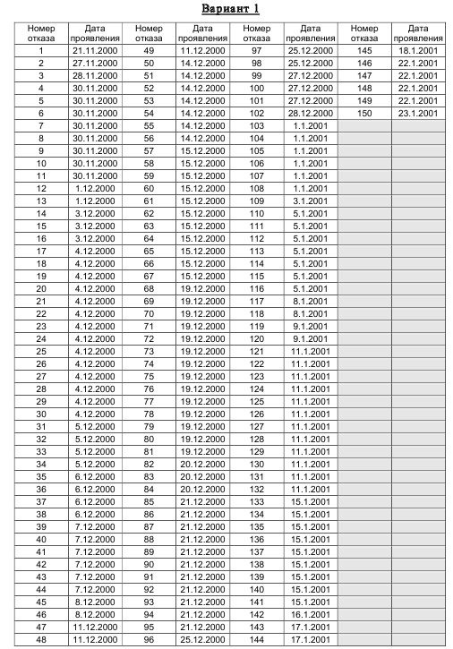

Ход работы

Таблица 1 – оформление итоговых результатов

|  |  |  |  |  |
| --- | --- | --- | --- | --- |
| Порядковый номер недели | Кол-во отказов n(t) | Кумулятивное кол-во отказов N(t) | Интенсивность отказов z(t) | Среднее время между отказами T(t) |
| 1 | 1 | 1 | 1 | 1,00 |
| 2 | 1 | 2 | 1 | 1,00 |
| 3 | 1 | 2 | 1 | 1,00 |
| 4 | 8 | 9 | 8 | 0,13 |
| 5 | 2 | 10 | 2 | 0,50 |
| 6 | 3 | 5 | 3 | 0,33 |
| 7 | 14 | 17 | 14 | 0,07 |
| 8 | 4 | 18 | 4 | 0,25 |
| 9 | 4 | 8 | 4 | 0,25 |
| 10 | 6 | 10 | 6 | 0,17 |
| 11 | 2 | 8 | 2 | 0,50 |
| 12 | 3 | 5 | 3 | 0,33 |
| 13 | 7 | 10 | 7 | 0,14 |
| 14 | 11 | 18 | 11 | 0,09 |
| 15 | 14 | 25 | 14 | 0,07 |
| 16 | 3 | 17 | 3 | 0,33 |
| 17 | 11 | 14 | 11 | 0,09 |
| 18 | 3 | 14 | 3 | 0,33 |
| 19 | 3 | 6 | 3 | 0,33 |
| 20 | 1 | 4 | 1 | 1,00 |
| 21 | 6 | 7 | 6 | 0,17 |
| 22 | 1 | 7 | 1 | 1,00 |
| 23 | 7 | 8 | 7 | 0,14 |
| 24 | 2 | 9 | 2 | 0,50 |
| 25 | 2 | 4 | 2 | 0,50 |
| 26 | 12 | 14 | 12 | 0,08 |
| 27 | 9 | 21 | 9 | 0,11 |
| 28 | 1 | 10 | 1 | 1,00 |
| 29 | 2 | 3 | 2 | 0,50 |
| 30 | 1 | 3 | 1 | 1,00 |
| 31 | 4 | 5 | 4 | 0,25 |
| 32 | 1 | 5 | 1 | 1,00 |

Вывод: В ходе выполнение лабораторной работы были рассчитаны вероятностные показатели надежности программного обеспечения и построены графики их зависимостей от времени